2025年度四川省阿坝州小金县人大常委会办公室信息中心单位决算
(单位公开范本)
目录

公开时间：2026年 10月16日

第一部分 部门概况 4
一、部门职责 4
（一）主要职能。 4
（二）2025年主要工作完成情况。 4
二、机构设置 5
一、收入支出决算总体情况说明 6
二、收入决算情况说明 6
三、支出决算情况说明 7
四、财政拨款收入支出决算总体情况说明 8
五、一般公共预算财政拨款支出决算情况说明 8
（一）一般公共预算财政拨款支出决算总体情况 9
（二）一般公共预算财政拨款支出决算结构情况 9
（三）一般公共预算财政拨款支出决算具体情况 10
六、一般公共预算财政拨款基本支出决算情况说明 11
七、财政拨款“三公”经费支出决算情况说明 12
（一）“三公”经费财政拨款支出决算总体情况说明 12
（二）“三公”经费财政拨款支出决算具体情况说明 12
八、政府性基金预算支出决算情况说明 14
九、国有资本经营预算支出决算情况说明 14
十、其他重要事项的情况说明 14
（一）机关运行经费支出情况 14
（二）政府采购支出情况 14
（三）国有资产占有使用情况 15
（四）预算绩效管理情况 15
第三部分 名词解释 16
第四部分 附件 20
附件1 20
第五部分 附表............................................20
一、收入支出决算总表 20
二、收入决算表 20
三、支出决算表 20
四、财政拨款收入支出决算总表 20
五、财政拨款支出决算明细表 20
六、一般公共预算财政拨款支出决算表 20
七、一般公共预算财政拨款支出决算明细表 20
八、一般公共预算财政拨款基本支出决算表 20
九、一般公共预算财政拨款项目支出决算表 20
十、政府性基金预算财政拨款收入支出决算表 20
十一、国有资本经营预算财政拨款收入支出决算表 20
十二、国有资本经营预算财政拨款支出决算表 20
十三、财政拨款“三公”经费支出决算表 20

第一部分 部门概况

部门职责

（一）主要职能。
本单位主要职能是在县人大常委会办公室带领下协助做好本级人民代表大会、常委会会议、主任会议、党组会议以及其他有关会议各种文件的起草、会议记录和会务工作，对会议决定的事项负责办理落实，并及时报告反馈。负责对乡（镇）人大主席团工作指导并考核其工作。负责开展驻县省、州代表活动及县代表培训，视察活动，建立代表联络站。完成精准扶贫帮扶工作及县委交办的其他工作。积极做好机关内部各项建设。

（二）2025年主要工作完成情况。
在县委的坚强领导下，县人大常委会的支持下，坚持以习近平新时代中国特色社会主义思想为指导，全面贯彻党的二十大精神，深入学习贯彻习近平总书记来川视察重要指示精神和对四川对阿坝工作系列重要指示批示精神，紧跟县委决策部署，紧扣践行全过程人民民主的要求，扎实推进监督、重大事项决定、代表工作和“四个机关”建设，协助人大常委会办公室组织召开主任会议12次，常委会会议7次，听取审议专项报告19项、人大评议意见整改情况报告19项，开展执法检查3项，作出决议决定7项，提出审议意见16份、65条，任免国家机关工作人员39人次，圆满完成了县十五届人大三次会议确定的各项目标任务.完成《小金人大》4期编制工作，

二、机构设置
小金县人大常委会办公室信息中心无下属二级预算单位，其中行政单位0个，参照公务员法管理的事业单位0个，其他事业单位1个。
纳入小金县人大常委会2024年度部门决算编制范围的二级预算单位包括：小金县人大常委会办公室信息中心
本单位本年度纳入本套决算编制范围的独立编制机构数共1个，比上年增加0个，变动情况及原因为：无变化；独立核算机构数共1个，比上年增加0个，变动情况及原因为：无变化。
本单位本年度年末实有人数为2人，比上年减少2人；年末实有离退休人数为0人，比上年增加0人；变动情况及原因为：无变动。年末实有其他人数为0人，比上年增加0人；变动情况及原因为：无变动。
第二部分 2025年度单位决算情况说明
- 收入支出决算总体情况说明
2025年度收入总计58.10万元、支出总计58.10万元。与2024年收入71.47万元相比，收入减少13.37万元，下降18.71%、与2024年支出71.47万元相比，支出减少13.37万元，下降18.71%。主要变动原因是：厉行节约，减少开支。

（图1：收、支决算总计变动情况图）（柱状图）
- 收入决算情况说明
2025年本年收入合58.10万元，其中：一般公共预算财政拨款收入58.10万元，占100.00%；政府性基金预算财政拨款收入0万元，占0%；上级补助收入0万元，占0%；事业收入0万元，占0%；经营收入0万元，占0%；附属单位上缴收入0万元，占0%；其他收入0万元，占0%。

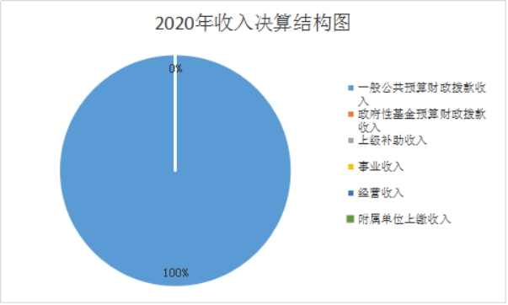
（图2：收入决算结构图）（饼状图）
- 支出决算情况说明

2025年本年支出合计58.10万元，其中：基本支出58.10万元，占100.00%；项目支出0万元，占0%；上缴上级支出0万元，占0%；经营支出0万元，占0%；对附属单位补助支出0万元，占0%。
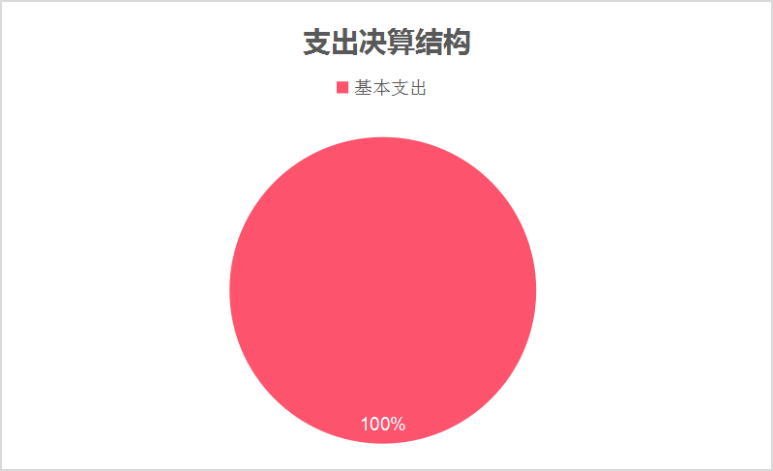

（图3：支出决算结构图）（饼状图）

四、财政拨款收入支出决算总体情况说明
2025年度收入总计58.10万元、支出总计58.10万元。与2024年收入71.47万元相比，收入减少13.37万元，下降18.71%、与2024年支出71.47万元相比，支出减少13.37万元，下降18.71%。主要变动原因是：厉行节约，减少开支。

（图4：财政拨款收、支决算总计变动情况）（柱状图）

五、一般公共预算财政拨款支出决算情况说明

（一）一般公共预算财政拨款支出决算总体情况
2025年一般公共预算财政拨款支出58.10万元，占本年支出合计的100%。与2024年相比，一般公共预算财政拨款支出减少13.37万元，下降18.71%。主要变动原因是：厉行节约，减少开支。

（二）一般公共预算财政拨款支出决算结构情况
2025年度一般公共预算财政拨款支出58.10万元，主要用于以下方面:一般公共服务支出44.86万元，占77.21%；教育支出0万元，占0%；科学技术支出0万元，占0%；文化旅游体育与传媒支出0万元，占0%；社会保障和就业支出5.86万元，占10.09%；卫生健康支出2.74万元，占4.72%；住房保障支出4.64万元，占7.99%。
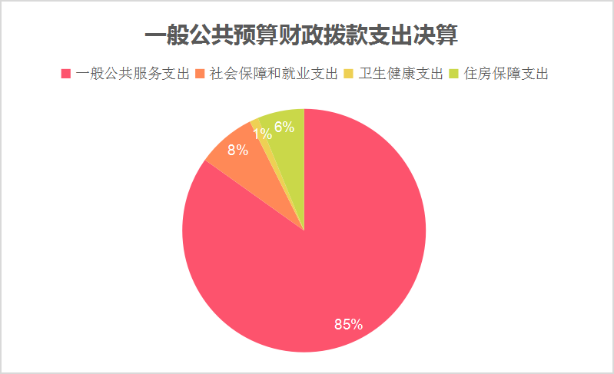

（图5：一般公共预算财政拨款支出决算结构）（饼状图）

（三）一般公共预算财政拨款支出决算具体情况

2025年度一般公共预算支出决算数为58.10万元，完成预算100%。其中：

1.一般公共服务（201）：

事业运行（2010150）：支出决算为44.86万元，完成预算100%，与预算数持平。
2.教育（类）***（款）***（项）: 支出决算为**万元，完成预算**%，决算数小于/等于预算数的主要原因是…。
此项本单位不涉及
3、科学技术（类）***（款）***（项）: 支出决算**万元，完成预算**%，决算数小于/等于预算数的主要原因是…。
此项本单位不涉及
4、文化旅游体育与传媒（类）***（款）***（项）:
支出决算为**万元，完成预算**%，决算数小于/等于预算数的主要原因是…。
此项本单位不涉及
5.社会保障和就业支出（208）: 支出决算为5.86万元，完成预算100%，其中：机关事业单位基本养老保险缴费支出（2080505）: 支出决算为4.74万元，完成预算100%，与预算数持平。机关事业单位职业年金缴费支出（2080506）：支出决算为1.12万元，完成预算100%，与预算数持平。
6.卫生健康支出（210）:支出决算为2.74万元，完成预算100%，其中：事业单位医疗（2101102）支出决算为2.35万元，完成预算100%，与预算数持平。其他行政事业单位医疗支出（2101199）支出决算为0.39万元，完成预算100%，与预算数持平。
6.住房保障支出（住房公积金2210201）:支出决算为4.64万元，完成预算100%，

六、一般公共预算财政拨款基本支出决算情况说明
2025年度一般公共预算财政拨款基本支出58.10万元，其中：人员经费53.11万元，主要包括：基本工资14.01万元、津贴补贴4.99万元、奖金14.98万元、伙食补助费0万元、绩效工资5.64万元、机关事业单位基本养老保险缴费4.74万元、职业年金缴费1.12万元、职工基本医疗保险经费2.35万元，公务员医疗补助经费0.39万元，其他社会保障缴费0.26万元、其他工资福利支出0万元、离休费0万元、退休费0万元、抚恤金0万元、生活补助0万元、医疗费补助0万元、奖励金0.01万元、住房公积金4.64万元、其他对个人和家庭的补助0万元。
公用经费4.99万元，主要包括：办公费0.07万元、印刷费0万元、咨询费0万元、手续费0万元、水费0万元、电费0万元、邮电费0万元、取暖费0万元、物业管理费0万元、差旅费4.32万元、因公出国（境）费用0万元、维修（护）费0万元、租赁费0万元、会议费0万元、培训费0万元、公务接待费0万元、劳务费0万元、委托业务费0万元、工会经费0万元、福利费0万元、公务用车运行维护费0万元、其他交通费用0.60万元、税金及附加费用0万元、其他商品和服务支出0万元、办公设备购置0万元、专用设备购置0万元、信息网络及软件购置更新0万元、其他资本性支出0万元等。

七、财政拨款“三公”经费支出决算情况说明

（一）“三公”经费财政拨款支出决算总体情况说明
2025年度“三公”经费财政拨款支出决算为0万元，完成预算100%，较2024年度增加0万元，增长0%。

本单位不涉及此项经费

（二）“三公”经费财政拨款支出决算具体情况说明
2025年度“三公”经费财政拨款支出决算中，因公出国（境）费支出决算0万元，占0.00%；公务用车购置及运行维护费支出决算0万元，占0%；公务接待费支出决0万元，占0%。具体情况如下：

本单位不涉及此项经费
1.因公出国（境）经费支出0万元，完成预算100%。全年安排因公出国（境）团组0次，出国（境）0人。因公出国（境）支出决算比2024年无变化
2.公务用车购置及运行维护费支出0万元,完成预算100%。公务用车购置及运行维护费支出决算比2024年度增加0万元，增长0%。主要原因是：无
其中：公务用车购置支出0万元。全年按规定更新购置公务用车0辆，其中：轿车0辆、金额0元，越野车0辆、金额0元，载客汽车0辆、金额0万元，主要用于应急保障。截至2025年12月31日，单位共有公务用车0辆，其中：轿车0辆、越野车0辆、载客汽车0辆。
公务用车运行维护费支出0万元。本单位无公务用车，不涉及公务用车运行维护费支出。
3.公务接待费支出0.0万元，完成预算100%。公务接待费支出决算比2024年度增加0.0万元，增长100%。主要原因是:2024年未安排公务接待费。其中：
国内公务接待支出0.0万元，主要用于执行公务、开展业务活动开支的交通费、住宿费、用餐费等。国内公务接待0批次，0人次（不包括陪同人员），共计支出0.0万元。
外事接待支出0万元，主要用于接待…（具体项目）。外事接待0批次，0人次（不包括陪同人员），共计支出0万元。
本项本单位不涉及

八、政府性基金预算支出决算情况说明
2025年度政府性基金预算财政拨款支出0万元。
我单位没有使用政府性基金预算安排支出，故本表无数据。
- 国有资本经营预算支出决算情况说明
2025年度国有资本经营预算财政拨款支出0万元。
我单位没有使用国有资本经营预算安排的支出，故本表无数据。
- 其他重要事项的情况说明

（一）机关运行经费支出情况
2025年度，小金县人大常委会办公室信息中心机关运行经费支出4.99万元，比2024年度增加4.99万元，增长100%。主要原因是：本年业务活动增加，差旅费及运行保障支出增加。

（二）政府采购支出情况
2025年度，小金县人大常委会办公室信息中心政府采购支出总额0万元，其中：政府采购货物支出0万元、政府采购工程支出0万元、政府采购服务支出0万元。主要用于购买复印件0台。授予中小企业合同金额0万元，占政府采购支出总额的0%，其中：授予小微企业合同金额0万元，占政府采购支出总额的0%。

（三）国有资产占有使用情况
截至2025年12月31日，小金县人大常委会办公室信息中心共有车辆0辆，其中：主要领导干部用车0辆、机要通信用车0辆、应急保障用车0辆、其他用车0辆。单价100万元以上设备（不含车辆）0台（套）。

（四）预算绩效管理情况
根据预算绩效管理要求，本部门在2025年度预算编制阶段，组织对人大会议项目等0个项目开展了预算事前绩效评估，对0个项目编制了绩效目标，预算执行过程中，选取0个项目开展绩效监控。
组织对2025年度一般公共预算、政府性基金预算、国有资本经营预算、社会保险基金预算以及资本资产、债券资金等全面开展绩效自评，形成小金县人大常委会办公室信息中心部门整体（含部门预算项目）绩效自评报告、XX等专项预算项目绩效自评报告，其中，小金县人大常委会办公室信息中心部门整体（含部门预算项目）绩效自评得分为XX分，绩效自评综述：......；XX专项预算项目绩效自评得分为XX分，绩效自评综述：......。绩效自评报告详见附件。（如不涉及，可根据实际修改表述。）

本部门不涉及项目

- 名词解释

1.财政拨款收入：指单位从同级财政部门取得的财政预算资金。
2.事业收入：指事业单位开展专业业务活动及辅助活动取得的收入。如…（二级预算单位事业收入情况）等。
3.经营收入：指事业单位在专业业务活动及其辅助活动之外开展非独立核算经营活动取得的收入。如…（二级预算单位经营收入情况）等。
4.其他收入：指单位取得的除上述收入以外的各项收入。主要是…（收入类型）等。
5.使用非财政拨款结余（含专用结余）：指事业单位使用以前年度积累的非财政拨款结余弥补当年收支差额的金额。
6.年初结转和结余：指以前年度尚未完成、结转到本年按有关规定继续使用的资金。
7.结余分配：指事业单位按照会计制度规定缴纳的所得税、提取的专用结余以及转入非财政拨款结余的金额等。
8.年末结转和结余：指单位按有关规定结转到下年或以后年度继续使用的资金。
9.一般公共服务（类）…（款）…（项）：指……。
10.外交（类）…（款）…（项）：指……。
11.公共安全（类）…（款）…（项）：指……。
12.教育（类）…（款）…（项）：指……。
13.科学技术（类）…（款）…（项）：指……。
14.文化旅游体育与传媒（类）…（款）…（项）：指……。
15.社会保障和就业（类）…（款）…（项）：指……。
16.卫生健康（类）…（款）…（项）：指……。
17.节能环保（类）…（款）…（项）：指……。
18.城乡社区（类）…（款）…（项）：指……。
19.农林水（类）…（款）…（项）：指……。
20.交通运输（类）…（款）…（项）：指……。
21.资源勘探工业信息等（类）…（款）…（项）：指……。
22.商业服务业（类）…（款）…（项）：指……。
23.金融（类）…（款）…（项）：指……。
24.自然资源海洋气象等（类）…（款）…（项）：指……。
25.住房保障（类）…（款）…（项）：指……。
26.粮油物资储备（类）…（款）…（项）：指……。
……
……
……
（解释本部门决算报表中涉及的全部功能分类科目至项级，不涉及的科目请自行删除。请参照《2023年政府收支分类科目》增减内容。）
27.基本支出：指为保障机构正常运转、完成日常工作任务而发生的人员支出和公用支出。
28.项目支出：指在基本支出之外为完成特定行政任务和事业发展目标所发生的支出。
29.经营支出：指事业单位在专业业务活动及其辅助活动之外开展非独立核算经营活动发生的支出。
30.“三公”经费：指部门用财政拨款安排的因公出国（境）费、公务用车购置及运行费和公务接待费。其中，因公出国（境）费反映单位公务出国（境）的国际旅费、国外城市间交通费、住宿费、伙食费、培训费、公杂费等支出；公务用车购置及运行费反映单位公务用车车辆购置支出（含车辆购置税）及租用费、燃料费、维修费、过路过桥费、保险费等支出；公务接待费反映单位按规定开支的各类公务接待（含外宾接待）支出。
31.机关运行经费：为保障行政单位（含参照公务员法管理的事业单位）运行用于购买货物和服务的各项资金，包括办公及印刷费、邮电费、差旅费、会议费、福利费、日常维修费、专用材料及一般设备购置费、办公用房水电费、办公用房取暖费、办公用房物业管理费、公务用车运行维护费以及其他费用。
32.……。

（名词解释部分请根据各部门实际列支情况罗列，并根据本部门职责职能增减名词解释内容。）

第四部分 附件

附件1
本单位不涉及

第五部分 附表

一、收入支出决算总表

二、收入决算表

三、支出决算表

四、财政拨款收入支出决算总表

五、财政拨款支出决算明细表

六、一般公共预算财政拨款支出决算表

七、一般公共预算财政拨款支出决算明细表

八、一般公共预算财政拨款基本支出决算表

九、一般公共预算财政拨款项目支出决算表

十、政府性基金预算财政拨款收入支出决算表

十一、国有资本经营预算财政拨款收入支出决算表

十二、国有资本经营预算财政拨款支出决算表

十三、财政拨款“三公”经费支出决算表

